GymCoach es el programa de administración para gimnasios y academias más avanzado en el mercado.

Los módulos con los que cuenta son los siguientes:

- Administración de Asociados
- Administración de Horarios
- Cuentas por cobrar
- Administración de Instructores
- Administración de Clases
- Módulo de Caja
- Administración de Acceso al Gimnasio (Sugerente o Restrictivo)
- Workout Music Mixer
- Reportes de Administración, Operación y Ventas
- Módulos Específicos para Clubes y Deportivos

Características únicas que distinguen al GymCoach:

- Control de acceso sugerente y/o restrictivo
Los gimnasios en general trabajan de una manera restrictiva, negando el acceso a los asociados morosos con el fin de controlar sus pagos y asistencias. GymCoach, en adición al control de acceso restrictivo, permite el control de acceso sugerente, en donde no se niega el acceso a los asociados, sino que se les proporcionan mensajes referentes a su estado de cuenta, fechas de registro y pagos próximos, clases tomadas, etc. para fomentar que estén al corriente en sus pagos sin necesidad de incomodarlos. Por lo tanto se fomenta un ambiente sano y agradable para todos los asociados.
- Horarios automatizados
El manejo de los horarios y la forma de dar de alta y de baja a personas en las diferentes clases funciona de manera automática y sencilla. El horario de cada cliente se activa o se desactiva dependiendo de que sus pagos estén al corriente en sus fechas.
- Control de cuentas por cobrar integrado
El saldo pendiente de los asociados aparece automáticamente en el control de entrada sin necesidad de hacer actualizaciones, etc.
- Administración de música
El sistema tiene un módulo en donde se puede controlar la música del gimnasio, lo cual permite fomentar un ambiente específico y mantener un nivel de música y clases de alta calidad.
- Inscripción todo en una pantalla
El proceso de inscripción es muy sencillo porque integra el registro del asociado, sus pagos, la inscripción del horario, el registro de su huella digital, la impresión de su comprobante y su credencial todo en una misma pantalla, además de que incluye los campos que indican si el registro del cliente está por vencer o vencido. El sistema también es más interactivo, porque al dejar en blanco cualquier campo que se debe llenar, el sistema marca con una alerta el campo faltante para que el encargado lo dé de alta, así como también se marca en color rojo para identificarlo rápidamente y no dejar nada sin llenar.
- Reportes de asociados e instructores
El sistema proporciona todos los reportes necesarios para saber cuántas personas asisten a cada clase, los asistentes del día, el porcentaje de eficiencia de los instructores, el promedio de asistentes por clase, entre muchos otros.
- Avisos instantáneos, inteligentes y gráficos
El registro de entrada muestra avisos de diferentes tipos para los asociados, como avisar que su fecha de pago está próxima, mostrar el número de clases que se han tomado en el mes, mostrar las fechas de registro, y puede mostrar avisos para todos los asociados o personales. Además de que cuenta con gráficos que avisan de una manera visual el estado del cliente.
- Módulo integrado para renta y venta de productos y servicios
El sistema cuenta con un módulo que maneja la renta de lockers o toallas, así como la venta de diferentes productos.
- Seguridad
Para tener un mejor control sobre la información del sistema, se pueden poner contraseñas en las pantallas que se requieran para que sólo el personal autorizado tenga acceso. Además se puede restringir el área de pagos y registros para que únicamente quien esté autorizado pueda hacer cambios o inscripciones nuevas.
Descripción del GymCoach

Administración de Asociados

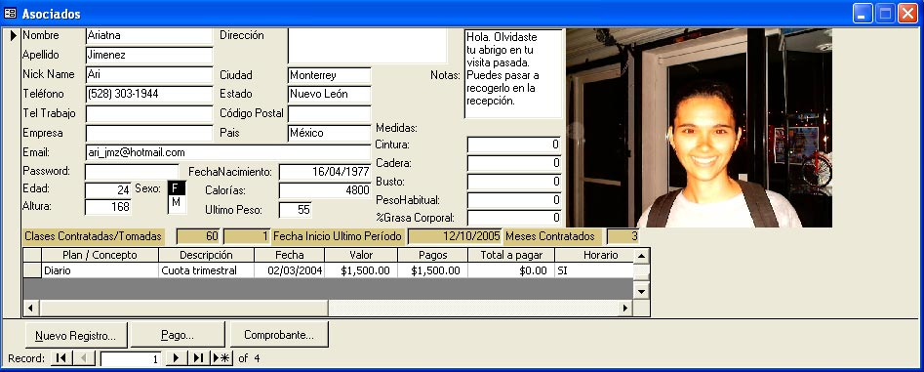

Este módulo lleva toda la información sobre los asociados y un control sobre sus registros con el historial de sus pagos. Es muy fácil de utilizar, ya que indica el proceso de inscripción paso a paso utilizando números. Además es interactivo, porque al dejar en blanco algún campo, el sistema manda un aviso al operador, además de que resalta el campo faltante en color rojo. También permite que cada asociado pueda inscribirse a un horario diferente si el establecimiento lo requiere. A cada asociado se le asigna un nick name, con el cual tendrá un acceso más fácil y rápido al gimnasio. También se les imprime automáticamente una credencial con su foto, su fecha de registro, su fecha de próximo pago, su recibo y su horario.

Administración de horarios
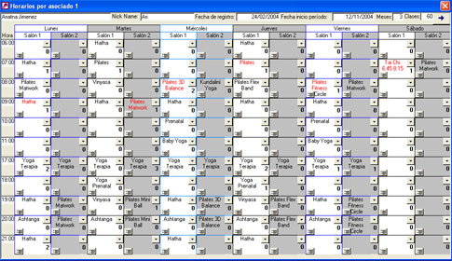
El módulo de horarios es muy amigable para operar. Permite manejar diferentes salones y programar hasta 3 semanas de horarios diferentes. La manera de dar de alta a los asociados en su horario es muy sencilla. Con un solo clic se inscribe automáticamente a la clase seleccionada, la cual se marca en letras rojas. Este módulo también cuenta con un contador automático de personas inscritas en las clases, en donde el horario únicamente muestra los asociados que están al corriente en sus pagos. Si una persona no paga a tiempo, su registro se borra automáticamente de la pantalla de horarios, y se descuenta del total de número de personas inscritas en la clase. De esta manera los horarios siempre están actualizados con las personas que sí han pagado el período. Este módulo también permite imprimir las listas de asistentes o inscritos a las diferentes clases para tomar asistencia. A cada asociado se le puede imprimir su horario seleccionado.

Control de acceso al gimnasio
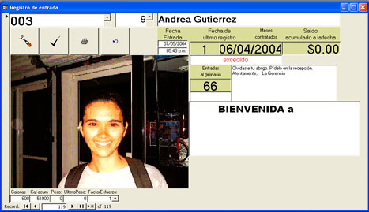

BIENVENIDA A TU GIMNASIO

Al llegar al gimnasio, el asociado tiene la opción de pasar su credencial por el lector de código de barras para ser registrado, de utilizar el lector de huella digital, o de teclear su nick name. La pantalla entonces les mostrará las clases que el asociado ha tomado, el número de veces que ha entrado al gimnasio en ese período contratado, su fecha de registro, su saldo pendiente y también les indicará si su mensualidad está vencida o por vencer. Este módulo guarda también el registro de la hora de entrada de cada asociado, y permite también seleccionar qué clase va a tomar. Si la fecha de pago está excedida, se puede imprimir un reporte muy sencillo que muestra las asistencias que ha tenido el asociado y su fecha de pago como recordatorio. Esta pantalla también tiene 2 áreas para notas. La pantalla grande permite hacer avisos a todos los miembros del gimnasio, mientras que la chica es para notas específicas de cada asociado. La presentación del registro de entrada es dinámica. En los parámetros del sistema se puede seleccionar si se quiere presentar con caritas expresivas para que funcione más visual, o sin ellas para una presentación más seria.

Workout Music Mixer
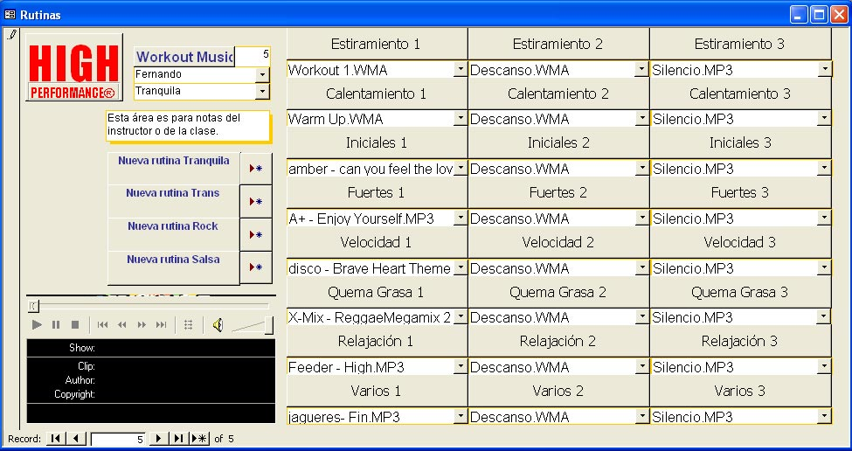

Este módulo puede llevar toda la música de las clases impartidas y también la música ambiental del gimnasio. Permite que el instructor programe rápidamente su clase antes de impartirla, evitando que siempre lleve la misma música a sus clases y por lo tanto se vuelvan monótonas.

También cuenta con apartados para clasificar la música en las diferentes etapas de una clase (estiramiento, calentamiento, ejercicios iniciales, ejercicios fuertes, ejercicios de velocidad y quema-grasa, ejercicios de relajación y varios), para llevar un control adecuado de las clases. De esta manera el instructor ya no se tiene que preocupar más por la música durante la clase, por lo tanto puede dedicarse 100% al desempeño de sus asistentes y así fomentar clases de más alta calidad.

Reportes de Administración
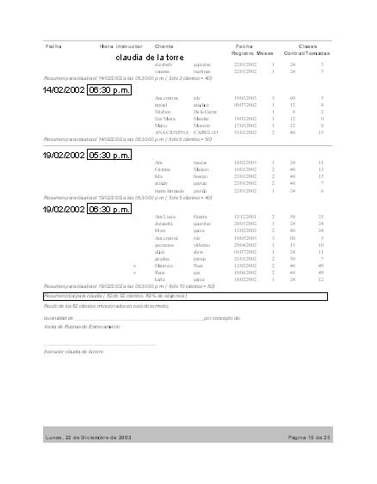

El sistema emite una gran variedad de reportes, de acuerdo a lo que el gimnasio necesite, desde el corte de caja, reportes para pagos a instructores, reportes sobre las clases tomadas de cada asociado, reportes sobre el número de asistentes por día, listas de todos los asociados, listas de sus cumpleaños, entre otros. Estos reportes facilitan la administración del gimnasio y permiten tener una visión real sobre todo lo que éste involucra.

Módulos Específicos para Clubes o Deportivos:

CARDEX (Sistema de registro)

Se maneja la información total de los miembros del deportivo así como la de sus descendientes y realiza las credenciales de código de barra correspondientes.

Este módulo incluye las siguientes partes:
- Capturar Fotografía
- Información general de asociado
- Información del empleo
- Información básica de descendientes
- Emisión de credencial utilizando nuevo formato con la misma impresora.
- Control de pantalla por “tabs”.

Cuentas por Cobrar (Caja)

Se modifica el módulo de cuentas por cobrar para que se registre el número de asociado, se lleve registro de las cuentas cobradas, despliegue estados de cuenta y de recibo de las operaciones realizadas.

Este módulo incluye las siguientes partes:
- La foto del asociado y registro de sus descendientes
- Búsqueda por número de membresía o nombre de asociado
- Despliegue de estado de cuenta y antigüedad de saldos
- Registro de pagos
- Emisión de recibos

Registro de Entrada (Puerta principal solamente)

El Registro de Entrada maneja y restringe el acceso a ciertas áreas del gimnasio o club, dependiendo del tipo de membresía:

Tipo de Membresía (Para): | Acceso al Club
Miembros | Acceso libre a todas las instalaciones
Clientes de Academias | Acceso a todas las instalaciones con restricciones de horarios

Este módulo está desarrollado con:

- Pantalla hacia el cliente (en kiosco)
- Lector de Huella Dactilar
- Foto
- Clientes que pueden entrar a cada área
- Registro de invitados
- Vencimiento de pago
- Aviso de que ya venció o está por vencer
- Aviso (Opcional)

En el monitor del guardia
- Foto
- Vencimiento
- Aviso que muestre si puede entrar o no
- Contador

Reportes emitidos por el módulo

- Número de personas que entraron diario
- Número promedio de personas entrantes y al corriente
- Número de invitados

Atención a clientes (Kiosco)

Éste módulo está desarrollado para capturar las sugerencias y quejas de los clientes del deportivo por medio de kioscos.

Baños

Éste módulo utiliza el módulo de punto de venta con las siguientes opciones:
  - Préstamo de toallas
  - Préstamo de lockers
  - Control de lockers vendidos y de pagos

Proshop

En esta parte se utiliza el punto de venta con las siguientes adecuaciones anexadas:
  - Control de inventario
  - Registros por red

Inteligencia de Negocios

Ésta sección se refiere a un módulo que reporta datos importantes de manera que sirva para la mejor toma de decisiones departe del equipo administrativo del club o gimnasio. La información presentada depende de las necesidades del club y sus requerimientos.

Desarrollo e Implementación de Página Web

El objetivo de esta sección es la de desarrollar tanto la página Web del club o gimnasio como el WAPCoach, por medio de los cuales los asociados pueden tener acceso a la información del gimnasio, como lo es: información general del mismo, horarios de las clases, tipos y costos de membresías, academias, etc., además de poder ver inclusive la disponibilidad de las distintas áreas y salones que requieran reservación, así como poder separar o reservar dichas clases o instalaciones por este medio.

Los accionistas y miembros recibirán mensualmente e-mails con información de las minutas de las juntas de consejo del club, así como artículos de salud y bienestar de interés de los mismos, información de tesorería, etc.

Ejemplos de áreas que se pueden controlar con Tarjeta y/o Huella Dactilar

- Recepción (Entrada al Deportivo)
- Salones (Spinning, Gimnasia, Aerobics, Tae Bo, etc.)
- Área de Pesas

Infraestructura de Equipos Requeridos para el Control de Accesos:

Existen dos tecnologías que recomendamos para el Control de Acceso para Gimnasios y Clubes.

Lector Nitgen Hamster
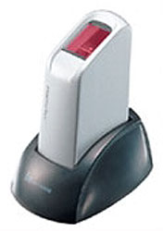
- Lector de huella dactilar de sobremesa conexión PC.
- Rápida y perfecta autenticación gracias a su excelente algoritmo.
- Tamaño reducido y robustez que asegura su larga vida.
- Herramienta de desarrollo de software para integradores: SDK.
- Software de seguridad SecuEnterprise: Logon de Windows, Gestor centralizado de usuarios, Protector de pantalla, Encriptación de ficheros y directorios, Listado de eventos.
- Conexiones: USB o puerto paralelo.

Pad Numérico
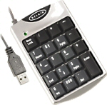

- El Pad Numérico permite que el acceso de los asociados al gimnasio sea rápido y sencillo.
- Al llegar al gimnasio, el asociado únicamente teclea su número asignado como nick name y tendrá acceso a su registro.

Lectores de Banda Magnética conexión USB
Uniform MSR 120
Lector manual y bi-direccional de tarjetas con banda magnética de alta y baja conectividad. Incorpora conexión USB. Lectura de datos en formato RS232.
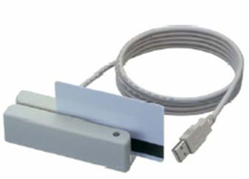
- Lectura de los datos de la banda magnética en formato RS232 con interfase USB. Pasada y lectura bi-direccional.
- Tamaño compacto, se puede montar sobre el teclado o cualquier superficie plana.
- No necesita modificación de hard / soft para su instalación.
- Disponible en 1, 2 ó 3 pistas. Datos de las pistas program.
- Lectura de alta y baja conectividad (300-4,000 oc).
- Beeper and led para indicar el estatus.

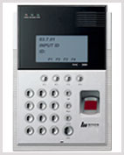
NAC-3000

El NAC-3000 es un producto que cuenta con reconocimiento de huella dactilar, acceso con contraseña y lector de tarjetas de proximidad (opcional con costo extra) incluidos en un solo equipo.

Se conecta con un cable Ethernet a la Red, con lo que no requiere tener una computadora cerca. Cada terminal tiene la capacidad de almacenar en su memoria de hasta 4,000 registros. Alta velocidad en autenticación de 1:N registros. Cuenta con una función de Intercomunicador. Soporta el modo Multi-Seguridad (combinación de huella dactilar, contraseña y tarjeta de proximidad).

KIOSCO

El KIOSCO es una estación de control de accesos desarrollado por High Performance que incluye una computadora con pantalla Touch Screen, un lector de huella dactilar, un lector de tarjeta de proximidad, tarjeta de banda magnética o lector de tarjetas de código de barras, y un pad numérico, integrados en una base de madera o metálica. El KIOSCO tiene la misma funcionalidad que el NAC-3000, con la gran ventaja de tener acceso a toda la información del sistema como lo es la foto de la persona, fechas de vencimiento de pagos, número de entradas al gimnasio o a determinada clase, etc. y, al tener un monitor touch screen, se puede tener una interfase dinámica con el usuario, sin la necesidad de tener un teclado o un mouse en la estación.

Otra gran ventaja de esta estación, es que al estar conectados el lector de huella dactilar, el pad numérico y el lector de tarjeta a una computadora, se tiene una mayor versatilidad en las funciones que cada KIOSCO pueda tener. Es decir, a diferencia del NAC-3000 y la mayoría de los demás sistemas de identificación y control de acceso, cada KIOSCO se puede programar para que desempeñe una o varias funciones diferentes.

Ficha Técnica (Kioscos y Nac-300)

 | NAC-3000 | KIOSCO (ISLA)
Tipo de Autenticación | Huella Dactilar, Contraseña, Tarjeta RF (Opcional) | Huella Dactilar, Contraseña, Tarjeta RF
Velocidad de Autenticación | Promedio 2.5 Seg. Para 1,000 registros. | Promedio 3 Seg. Volúmenes de datos mucho mayores (Mas de 10,000 registros requieren una Base de Datos Especial)
Comunicación | TCP/IP Ethernet | USB (Requiere una computadora)

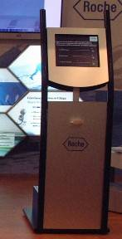
KIOSCOS
Características:
Modelo: KF300R
Fabricado en MDF en su totalidad, el cuerpo esta forrado en laminado plástico y frente en laminado metalizado. Postes de acero y con diámetro de 2.5pulg. Pintura horneada.
Modelo: SF100 FLAT
Características:
Fabricado en MDF en su totalidad, el cuerpo esta forrado en laminado plástico y frente en laminado metalizado.
Medidas:
Alto: 1.53 mts
Ancho: 55.5 cms
Fondo: 25cm, Base 60 cms
Medidas:
Alto: 1.75 mts
Ancho: 50 cms
Fondo: 15 , base 50x50cms

TORNIQUETES

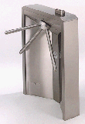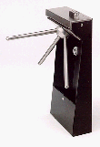
TUT-50ELO TORNIQUETE ELECTRONICO 1500 USUARIOS POR DIA
TUT-60ELOS TORNIQUETE ELECTRONICO 2500 USUARIOS POR DIA
Torniquete TUT-60ES unidireccional, 100% en acero inoxidable, con capacidad de 2500 usuarios por día.
Controlador inteligente EP210 con puerto para lector de código de barras, 4 entradas digitales para contar los giros del torniquete, 2 salidas digitales con relevador de estado sólido, y puerto Ethernet 10/100 Mbits.
Lector de ranura Datalogic para código de barras (luz visible o infrarrojo), fabricado en fierro vaciado.
Luces roja y verde externas, indican al usuario si el torniquete está trabado o libre para girar.
Relevador de pulso interno, evita que pasen 2 personas con una sola tarjeta.
Microswitch interno de giro, detecta si la persona realmente gira el torniquete después de registrarse .
Torniquete TUT-50E unidireccional, con pedestal de acero al carbón, y parte superior de acero inoxidable, con capacidad de 1,500 usuarios por día.
Controlador inteligente EP210 con puerto para lector de código de barras, 4 entradas digitales para contar los giros del torniquete, 2 salidas digitales con relevador de estado sólido, y puerto Ethernet 10/100 Mbits.
Lector de ranura Datalogic para código de barras (luz visible o infrarrojo), fabricado en fierro vaciado.
Luces roja y verde externas, indican al usuario si el torniquete está trabado o libre para girar.
Relevador de pulso interno, evita que pasen 2 personas con una sola tarjeta.
Microswitch interno de giro, detecta si la persona realmente gira el torniquete después de registrarse .

